BASES DE DATOS 1

LEIDY YULIANA QUINTERO JARAMILLO

TALLER 4

CORPORACIÓN DE ESTUDIOS

TECNOLÓGICOS

DEL NORTE DEL VALLE

TECNICO PROFESIONAL EN PROGRAMACION DE APLICACIONES INFORMATICAS

CARTAGO

2017

1 Ingresar a Mysql

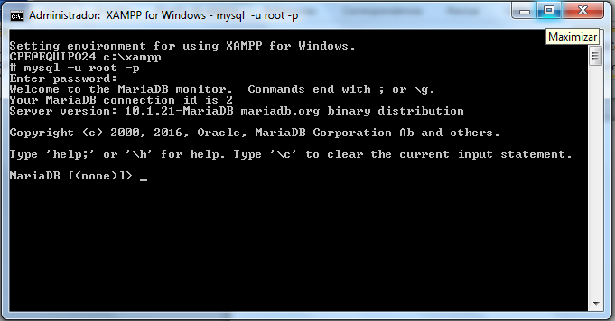

2 Crear una base de datos denominada “Biblioteca”

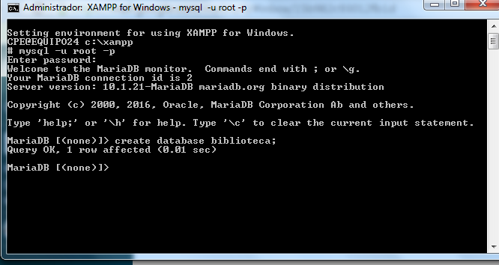

3 listar las bases de datos

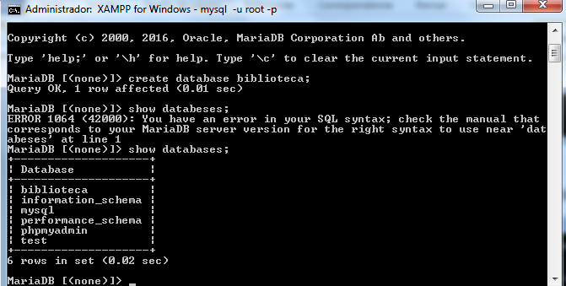

4- poner en uso la base de datos biblioteca.

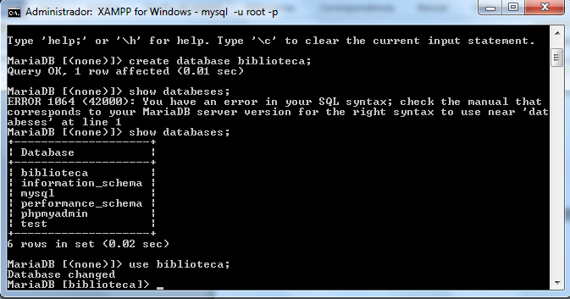

5.1- crear la siguiente tablas

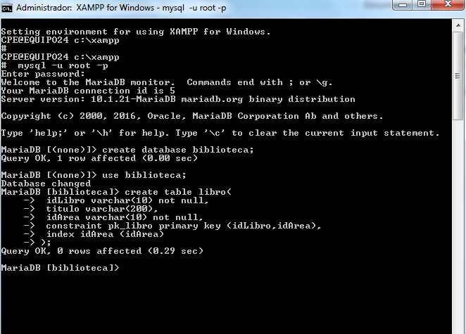

5.2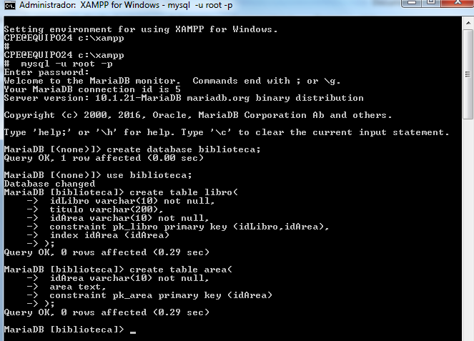

6 listar la tabla de la base de datos

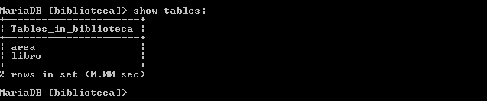

7 insertar los siguientes registros en las tablas correspondientes

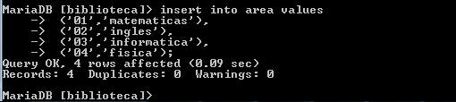

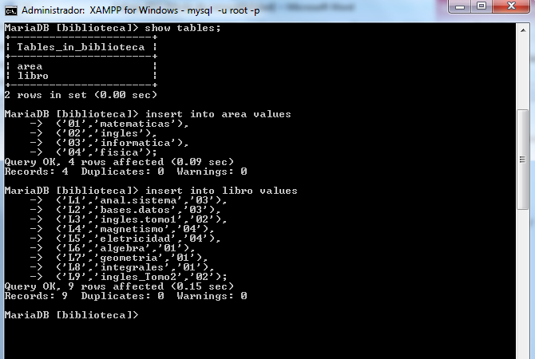

8 eliminar el libro titulado ingles tomo 2

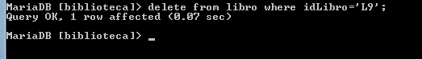

9 listar todos los libros de la tabla libro

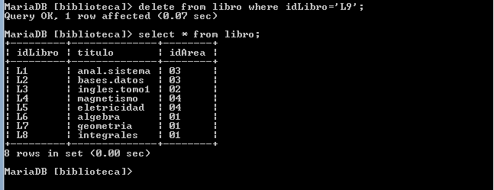

10. Cambiar el nombre del libro ANALISIS SISTEMAS por ANALISIS DISEÑO.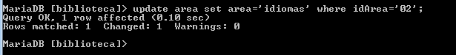

11. Eliminar los libros con id_area igual a 02.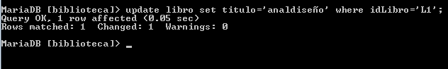

12. Crear tabla.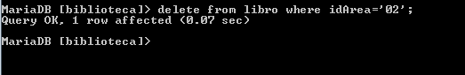

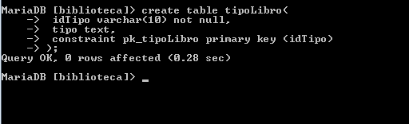

13. Insertar registro en la tabla.

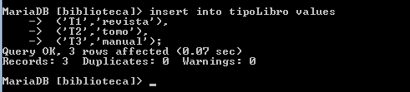14.Insertar los siguientes registros en la tabla tipo_libro

15agregar un campo a la tabla libro llamado id_tipo tipo carácter de longitud 2.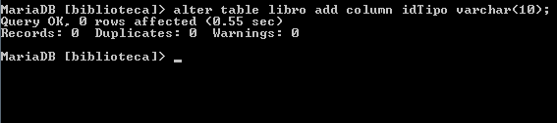

16. Actualizar todos los registros de la tabla LIBRO poniéndoles como id_tipo el valor T2.

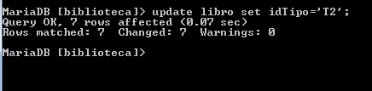

17.Modifique la tabla TIPO LIBRO y cambie el nombre del atributo tipo por presentación, mantenga su mismo tipo de dato.

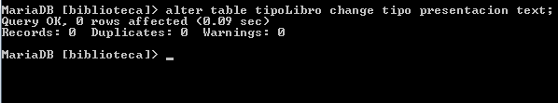

18 Modifique la tabla LIBRO, agregando una llave foránea para el atributo id _ tipo, referenciando la tabla TIPO LIBRO en el atributo id _ tipo.

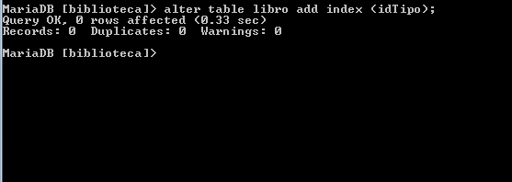

18.1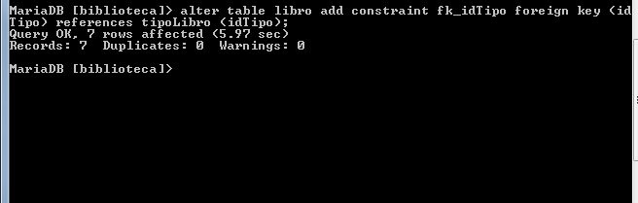

19 Cambie el valor del campo id tipo del LIBRO titulado INTEGRALES, por el valor T1.

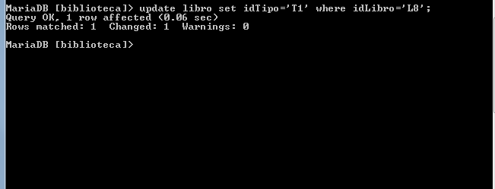

20.Elimine la llave foránea id_area de la tabla LIBRO.

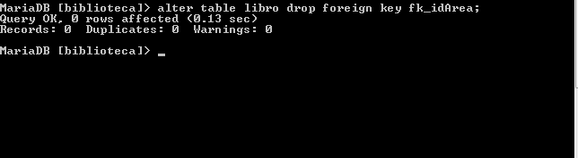

22. Cambie el valor del campo id_area de la tabla AREA por el valor 10 para el área INFORMATICA, verifique la tabla LIBRO para analizar los cambios sucedidos y documentar. 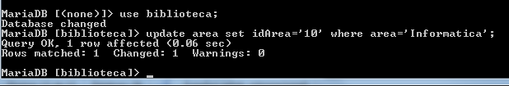

23 . Elimine de la tabla AREA el area MATEMATICAS, verifique los registros de la tabla LIBRO para analizar los cambios sucedidos y documentar. 

24.Modifique la llave foránea asociada al campo id tipo de la tabla LIBRO y defina reglas de actualización RESTRINGIDA y de Eliminación en CASCADA. (recuerde que debe eliminar la llave existente y definir una nueva) 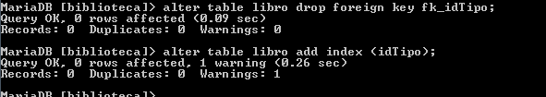



.

25. Elimine el registro con valor T2 en el atributo id _ tipo de la tabla TIPO LIBRO, verifique los registros de la tabla LIBRO para analizar los cambios sucedidos y documentar.

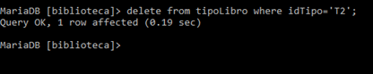

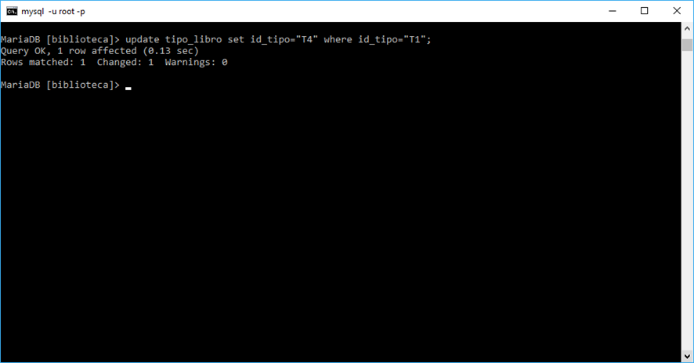26 Modifique el valor del campo id_tipo de la tabla TIPO LIBRO, para el tipo de libro REVISTA con valor id_tipo igual a Tl, verifique los registros de la tabla LIBRO para analizar los cambios sucedidos y documentar.